项目一、N-Puzzle问题求解
- 代码要求：
请使用课程提供的基本框架，框架已有代码不要修改。代码要添加相应的注释，符合Java程序的编程规范。
- 性能要求：
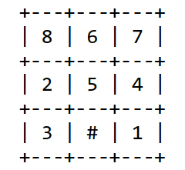
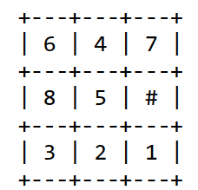
- 第一阶段：能够在1秒中之内解决以下问题实例。AStar + 优先队列

（2）第二阶段：对于4阶的（15-Puzzle），使用IDA*，解决相同的问题实例。建议使用Zobrist哈希。
Zobrist Hashing - Chessprogramming wiki
Zobrist哈希 - 蝈蝈俊 - 博客园 (cnblogs.com)
（3）第三阶段：使用disjoint pattern和模式数据库，能够在1分钟之内，解出以下实例。
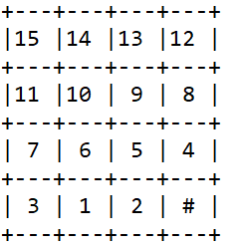
（4）第四阶段：解路径的可视化 -- 不限平台和框架工具 Unity3D
推荐使用SFML，在B站搜SFML，有很多资源。C++制作16个小游戏_哔哩哔哩_bilibili

- 项目研究报告要求：
对N-Puzzle进行介绍，论述A*及IDA*的算法思路及其优缺点。请详细阐述三个阶段的算法改进，阐明各个算法实现（子过程的算法、数据结构改进等）的优缺点。针对最佳的A*算法，比较“错位将牌数”、“曼哈顿距离”、disjoint pattern三个启发式函数的性能；并与IDA*的性能进行对比。请提供详细的实验数据进行对比分析。
求解过程的可视化界面设计及关键逻辑，及所用工具。

